# 战法研究

## 主要内容

本课题拟针对险情下的一个具体救援任务，开展空地协同、多机组联合救援战法研究。战法即针对该险情信息的综合处置方案，包括的要素有：所选用的装备机型和数量、任务处置流程（救援力量出动次序）、任务分配方案（各装备的任务区域和任务类型），单机/多机任务规划结果（可执行的飞行剖面及路径）。本课题组将基于仿真推演的方法制定针对各类不同突发事件的战法，并建立评价指标体系，研究指标分析方法，以实现对战法安全性和任务效能的评价。

## 实现方式

### 战法定义研究

分析战法的组成要素，并研究战法的结构化表示方法。

战法的组成要素包括救援力量选择、处置流程确定，任务分配、航路规划4个方面的内容：

救援力量选择：包括任务拆分与处置需求确定、救援力量状态分析、任务装备选择

处置流程确定：包括原子任务排序，救援力量出动顺序

任务分配：包括各救援力量的任务区域和任务类型

航路规划：包括各救援力量的飞行路径和飞行剖面

战法的结构化表达方法同样包括救援力量、处置流程、任务分配方案、航路规划方案四大部分。

救援力量：根据力量匹配得到，包括直升机/通用飞机的具体机型、数量；

处置流程：标记在时间线上的关键时间点，表征救援力量出动的顺序；

任务分配方案：包括每架直升机/通用飞机在其各个任务阶段的任务区域和任务类型序列；

航路规划方案：包括每架直升机/通用飞机在各个任务阶段的具体飞行路径和飞行剖面。

### 战法制定技术研究

研究战法制定过程的输入条件与输出形式，并基于仿真推演研究战法各组成要素的制定方法。该技术研究旨在借助计算机仿真技术实现对突发事件组织实施过程的推演，并通过记录组织实施过程中的救援力量、处置流程、任务分配方案、航路规划方案等信息，形成战法方案。

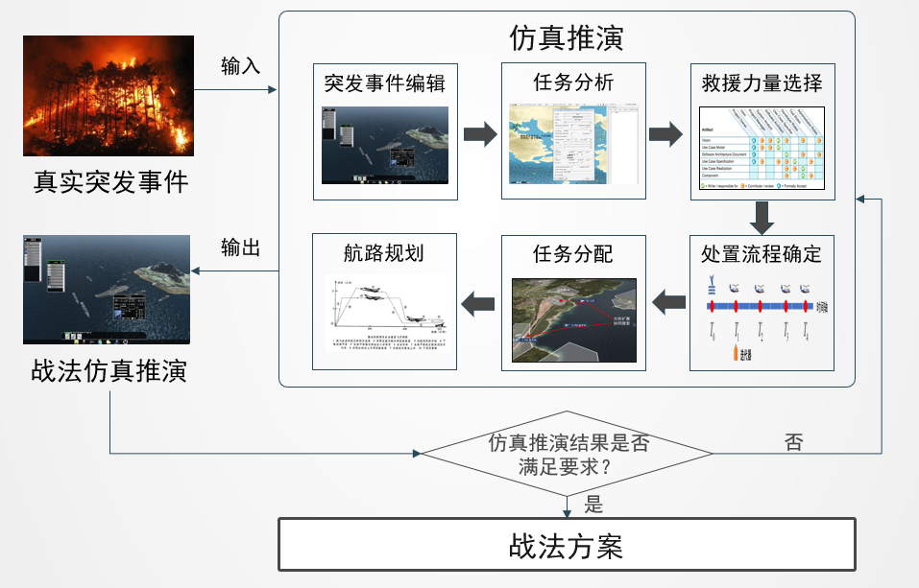

推演过程首先在仿真环境中输入突发事件信息，根据其应急处置需求选择合适的救援力量和任务设备，并确定每个救援力量所需完成任务的时序和航线。然后启动仿真推演，通过可视化操作界面展示从力量出动、目标搜寻、救助处置到最终任务结束的应急处置过程。在推演过程中，用户可以根据推演需要，调整推演速率。或者根据应急处置需要，随时介入仿真推演，修改原定任务计划。待完成应急处置任务后，结束仿真推演，并输出处置方案。该仿真平台的系统架构如下图所示：



### 战法评价指标体系及分析方法研究

基于战法的具体内容，研究包含安全性和任务效能的战法评价指标体系，并确定各项指标的计算方法，建立仿真推演数据与评价指标之间的映射关系。

该研究首先考察影响和定义体系任务效能的评价指标，其主要分为安全性和任务效能两方面，安全性指标应从直升机/通用飞机安全性、救援目标安全性两个方面提出，任务效能指标从执行前准备效能、执行效能和运输效能等方面提出。再根据突发事件和各类任务的不同，将安全性指标和任务效能指标进一步分解为可量化的指标。

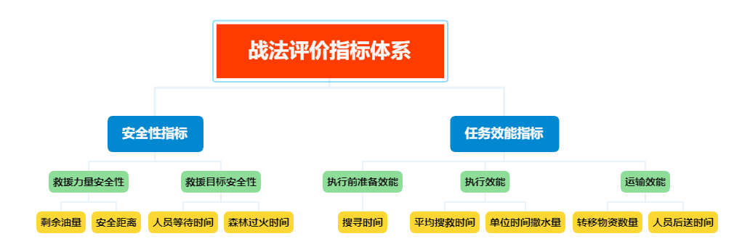

进一步基于定量形式研究各项主要指标的分析方法，即建立起仿真数据和评价指标间的映射关系。其中任务效能评估的对象都是任务过程，可以根据应急处置方案仿真推演过程数据和结果数据直接计算出效能指标值。而安全性评估指标评估的对象涉及不同的救援力量和救援目标，考虑到评估对象的不同给评估结果带来的差异，可以将安全性指标分析过程分为指标值计算与归一化处理两步。即首先根据仿真推演数据计算出安全性评估指标值，然后通过统计数据、安全规范或装备性能限制确定指标参考值，最后建立安全性评估函数得到归一化处理后的安全性评估指标值。